Relatorio de Uso / Aplicacoes

Do que se trata ?
Programa que avalia o ruido das estacoes a partir da metodologia de McNamara and Boaz (2005) (http://pubs.usgs.gov/of/2005/1438/pdf/OFR-1438.pdf).
calcula PDF's de hora em hora para dados continuos e posteriormente calcula os PSD's

Servidor
o pqlx roda na maquina seisQC (controle de qualidade)

Banco de Dados
usa um banco de dados MySQL local
para acessar o banco usar o mysql-workbench
$ mysql-workbench &
o arquivo de configuracao do mysql altera o diretorio onde são guardados dados do banco.
utilizamos um disco externo devido ao volume de dados.
para conferir: Workbench -> Admin -> Configuration/OptionsFile -> General -> datadir
nesse caso o valor é “/SDS/db_pqlx/mysql”
o schema de banco do pqlx para um database de ruido chamado iagdc é ilustrado a seguir:
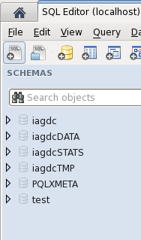

O pqlx
o diretorio padrao onde se encontra o pqlx é o /srv (services)
esses são os comandos de execucao diária do pqlx visualizado a partir do cron:
$ crontab -l <enter>
03 06,20 * * * /srv/pqlx/PROD/bin/LINUX/pqlxSrvr_safe iagdc 10
33 06,20 * * * /srv/pqlx/PROD/bin/LINUX/pqlxPNG --systemPDF --dbName=iagdc --pngDir=$DIR --icon --noBorder

